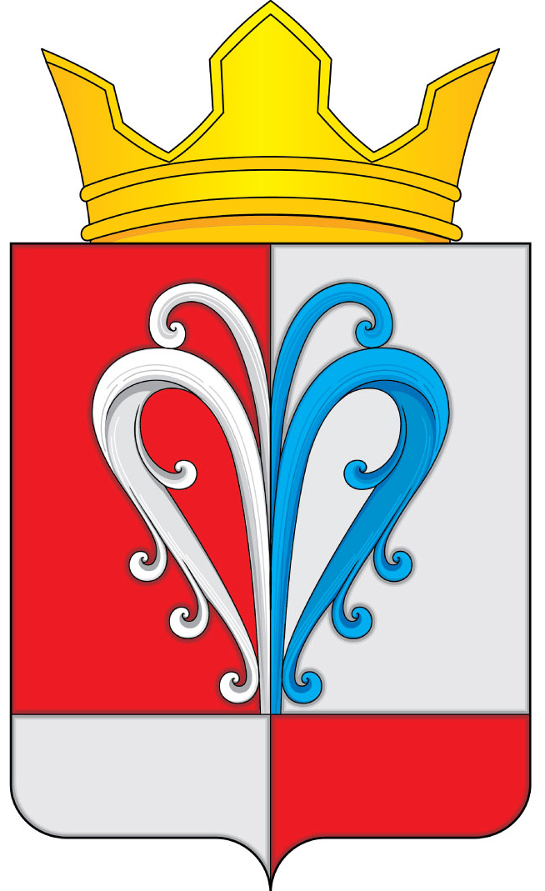
Р О С С И Й С К А Я Ф Е Д Е Р А Ц И Я
КАМЧАТСКИЙ КРАЙ ЕЛИЗОВСКИЙ МУНИЦИПАЛЬНЫЙ РАЙОН
АДМИНИСТРАЦИЯ НАЧИКИНСКОГО СЕЛЬСКОГО ПОСЕЛЕНИЯ

ПОСТАНОВЛЕНИЕ

от 05.06.2018г. №35

«Об утверждении состава Административной комиссии Начикинского сельского поселения »

В соответствии с Федеральным законом от 06.10.2003 №131-ФЗ «Об общих принципах организации местного самоуправления в Российской Федерации», Кодексом РФ об административных правонарушениях, Законом Камчатского края от 19.12.2008г. № 209 «Об административных правонарушениях», Законом Камчатского края от 10.12.2007г. № 711 «О наделении органов местного самоуправления муниципальных образований государственными полномочиями Камчатского края по вопросам создания административных комиссий в целях привлечения к административной ответственности, предусмотренной законом Камчатского края», Уставом Начикинского сельского поселения

ПОСТАНОВЛЯЮ:

1. Утвердить состав административной комиссии Начикинского сельского поселения согласно приложению к настоящему постановлению.
2. Признать утратившим силу постановление администрации Начикинского сельского поселения от 16.05.2017г. № 41 «Об утверждении состава Административной комиссии Начикинского сельского поселения».
3.Настоящее постановление вступает в силу после его официального опубликования (обнародования).
4. Контроль за исполнением настоящего постановления оставляю за собой.

Глава Начикинского
сельского поселения В.М.Пищальченко

Приложение
к постановлению администрации Начикинского сельского поселения
от 05.06.2018г. №35

Состав
Административной комиссии Начикинского сельского поселения

Председатель комиссии | Пищальченко Вячеслав Михайлович –Глава администрации Начикинского сельского поселения;
Заместитель председателя комиссии | Хрюкина Ольга Михайловна – Председатель Собрания депутатов Начикинского сельского поселения
*Секретарь комиссии | Грибовская Светлана Николаевна – старший инспектор Начикинского сельского поселения
Члены комиссии | Васильев Виктор Владимирович – заместитель главы администрации Начикинского сельского поселения  Меркулов Павел Евгеньевич - старший инспектор Начикинского сельского поселения  Гергов Нурбий Рашидович – старший инспектор Начикинского сельского поселения  Синотова Мария Александровна- Директор МБОУ «Начикинская СШ»  Путинцев Максим Викторович – директор МАУ «Строительство, благоустройство и ЖКХ»

